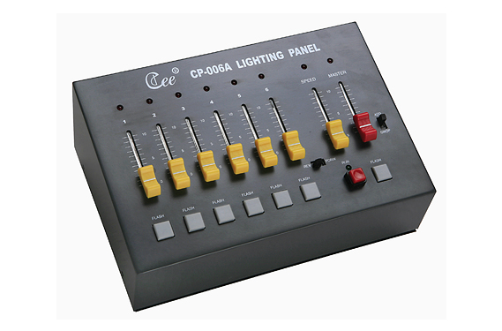

CEE CP-006A模拟调光台

性能特点：

- 模拟调光台系列为6路、12路，适用于中、小型演出单位及流动场所。
- ADD/SWOP两种点控效果。
- 预选择式程序控制，可直接叠加入A/B场。
- B两场分控，方便用户现场切换场景。
- 具全台总控、效果总控、A、B场分控总控、点控总控等功能。
- 具12个集控推杆，使演出操作更简便。

技术参数：

- 工作电压：AC 220V±10％，50Hz±2％
- 0-10V模拟信号输出。
- 输出回路分别为：6路、12路

订购信息：
型号 | 描述 | 尺寸（mm） | 重量
CP-006A | 6分控，6路可控程序 | 260×175×100 | 3KG

